RECURSO DE REVISIÓN 2610/2019-1 PLATAFORMA

COMISIONADO PONENTE:
MAESTRO ALEJANDRO LAFUENTE TORRES

MATERIA:
ACCESO A LA INFORMACIÓN PÚBLICA.

SUJETO OBLIGADO:
MUNICIPIO DE TANCANHUITZ DE SANTOS

San Luis Potosí, San Luis Potosí. Acuerdo del Pleno de la Comisión Estatal de Garantía de Acceso a la Información Pública, correspondiente a la sesión del 11 once de marzo de 2020 dos mil veinte.

VISTOS, para resolver, los autos del recurso de revisión identificado al rubro; y

RESULTANDO:

PRIMERO. Solicitud de acceso a la información pública. El 19 diecinueve de octubre de 2019 dos mil diecinueve el MUNICIPIO DE TANCANHUITZ DE SANTOS, recibió una solicitud de información.

SEGUNDO. Respuesta a la solicitud de acceso a la información pública. El 21 veintiuno de octubre de 2019 dos mil diecinueve el sujeto obligado otorgó contestación a la solicitud de acceso.

TERCERO. Interposición del recurso. El 05 cinco de noviembre de noviembre de 2019 dos mil diecinueve el solicitante de la información interpuso el recurso de revisión en contra de la respuesta a la solicitud, mismo que fue presentado inicialmente ante la Unidad de Atención a Denuncias de esta Comisión y remitido posteriormente como Recurso de Revisión.

CUARTO. Trámite del recurso de revisión ante esta Comisión Estatal de Garantía de Acceso a la Información Pública. Mediante auto del 27 veintisiete de noviembre de 2019 dos mil diecinueve la presidencia de esta Comisión de Transparencia tuvo por recibido el recurso de revisión, que por razón de turno, tocó conocer a la ponencia del Maestro Alejandro Lafuente Torres para que procediera, previo su análisis, a su admisión o desechamiento según fuera el caso.

QUINTO. Auto de admisión. Por proveído del 13 trece de diciembre de 2019 dos mil diecinueve el Comisionado Ponente:

• Admitió en tiempo y forma el medio de impugnación en atención a la hipótesis establecida en las fracciones IV, V, VII, VIII y IV del artículo 167, de la Ley de la materia.
• El ponente registró en el Libro de Gobierno el presente expediente como recurso de revisión RR-2610/2019-1 PLATAFORMA.
• Tuvo como ente obligado al MUNICIPIO DE TANCANHUITZ DE SANTOS, por conducto de su TITULAR y de su TITULAR DE LA UNIDAD DE TRANSPARENCIA.
• Se puso a disposición de las partes el expediente para que en un plazo máximo de 7 siete días manifestaran lo que a su derecho conviniera –ofrecer pruebas, alegar y para que rindiera un informe acerca de la información solicitada en cuanto a:
- Su contenido, calidad y si se cuenta en la modalidad solicitada.
- Si se encuentra en sus archivos.
- Si tiene la obligación de generar, o si la obtuvo; y para el caso que manifieste no contar con la obligación de generarla o poseerla, fundar y motivar las circunstancias que lo acrediten.
- Las características físicas de los documentos en los que conta la información.
- Si se actualiza algún supuesto de excepción de derecho de acceso a la información.
• Apercibió a las autoridades de que en caso de ser omisas para manifestar lo que a su derecho conviniera respecto del presente recurso se aplicarían en su contra las medidas de apremio previstas en el artículo 190, fracción I, de la Ley de Transparencia y Acceso a la Información Pública del Estado.
• Ordenó el traslado a las autoridades con la copia simple del recurso de revisión; las requirió para que remitieran copia certificada del nombramiento que los acreditara como tales; para que señalaran personas y domicilio para oír y recibir notificaciones en esta ciudad y se les informó que una vez que fuera decretado el cierre de instrucción no se atendería la información que fuese enviada.

SEXTO. Rendición del informe del sujeto obligado. Mediante el auto del 12 doce de febrero de 2020 dos mil veinte el ponente:

- Tuvo por recibido un oficio número PM/DT/006/2020, signado por David Esau Salinas Nava, Titular de la Unidad de Transparencia del sujeto obligado, acompañado de dos anexos, recibidos en este organismo el 07 siete de marzo de 2020 dos mil veinte.
- Le reconoció su personalidad para comparecer en este expediente.
- Tuvo al sujeto obligado por manifestado en tiempo y forma lo que a su derecho convino.
- Se le tiene por ofrecidas las pruebas y manifestando lo que a su derecho convenga.
- Para concluir, el ponente declaró cerrado el periodo de instrucción y procedió a elaborar el proyecto de resolución respectivo.

CONSIDERANDO

PRIMERO. Competencia. Esta Comisión Estatal de Garantía de Acceso a la Información Pública es competente para conocer del presente asunto, de acuerdo con los artículos 6, párrafo cuarto, apartado A, fracción IV, de la Constitución Política de los Estados Unidos Mexicanos; 17, fracción III, párrafo tercero, de la Constitución Política del Estado Libre y Soberano de San Luis Potosí; 27, primer párrafo, 34, fracciones I y II, 35, fracción I, y 175 de la Ley de Transparencia y Acceso a la Información Pública de este Estado.

SEGUNDO. Procedencia. El presente recurso de revisión es procedente en términos del artículo 166 y 168 de la Ley de Transparencia y Acceso a la Información Pública del Estado ya que la recurrente se inconforma por la respuesta a su solicitud de acceso a la información pública.

TERCERO. Legitimación. El recurrente se encuentra legitimado para interponer el recurso de revisión, ya que fue éste quien presentó la solicitud de acceso a la información pública y es precisamente a quien le pudiera deparar perjuicio la respuesta.

CUARTO. Oportunidad del recurso. La interposición del escrito inicial del recurso de revisión fue oportuna al presentarse dentro del plazo de quince días a que se refiere el artículo 166 de la Ley de Transparencia y Acceso a la Información Pública del Estado, como se expone a continuación:

• El 20 veinte de octubre de 2019 dos mil diecinueve el solicitante de la información fue notificado de la respuesta a su solicitud de información.
• Así, los quince días hábiles para interponer el recurso de revisión transcurrieron del 21 veintiuno de octubre de 2019 dos mil diecinueve al 11 once de 11 once de noviembre de 2019 dos mil diecinueve.
- Sin tomar en cuenta el día 01 primero de noviembre por ser inhábil.
• Consecuentemente si el 05 cinco de noviembre de 2019 dos mil diecinueve el recurrente interpuso el citado medio de impugnación ante esta Comisión de Transparencia, resulta claro que es oportuna su presentación.

QUINTO. Causales de improcedencia. Las causales de improcedencia previstas en el artículo 179 de la Ley de Transparencia son de estudio oficioso y preferente a cualquier otra cuestión planteada; en el caso, al no existir causa de improcedencia señalada por la autoridad o advertida por este órgano colegiado se estudia de fondo la cuestión planteada.
SEXTO. Estudio de fondo. Esta Comisión Estatal de Garantía de Acceso a la Información Pública entra al estudio de fondo del presente asunto de conformidad con lo siguiente:
En la solicitud de información de la que se deriva el presente recurso de revisión se solicitó:
“se solicita la siguiente información del municipio de Tancanhuitz, S.L.P.
1.- El proyecto de la construcción de la obra de drenaje del Barrio Las Pozas en el municipio de Tancanhuitz, San luis Potosí.
2.- El Avance fisico-financiero de la construcción de la obra de drenaje del Barrio Las Pozas en el municipio de Tancanhuitz, San luis Potosí.
3.- El contrato de la obra de la construcción del drenaje del Barrio Las Pozas en el municipio de Tancanhuitz, San luis Potosí.
4.- La estimación de la obra de la construcción del drenaje del Barrio Las Pozas en el municipio de Tancanhuitz, San luis Potosí.
5.- La lista de los beneficiarios contemplados en la construcción de la obra de drenaje del Barrio Las Pozas en el municipio de Tancanhuitz, San luis Potosí.” (sic) (Visible a foja 03 tres de autos).
A dicha solicitud recayó la respuesta emitida por el sujeto obligado, mediante la cual señaló:
“Estamos para servirle!”

En la cual adjuntó:
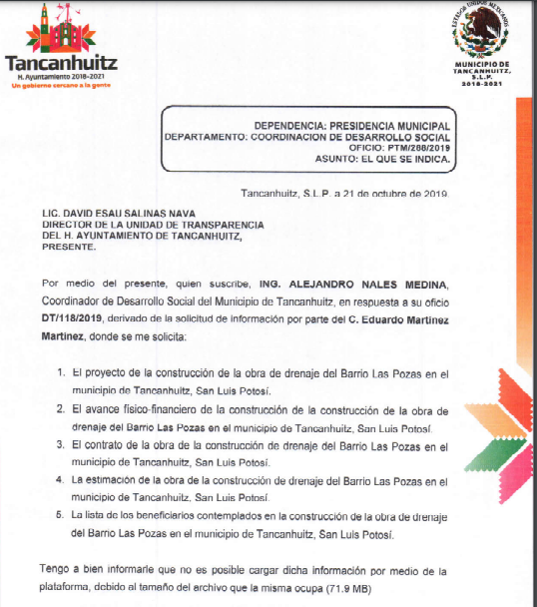
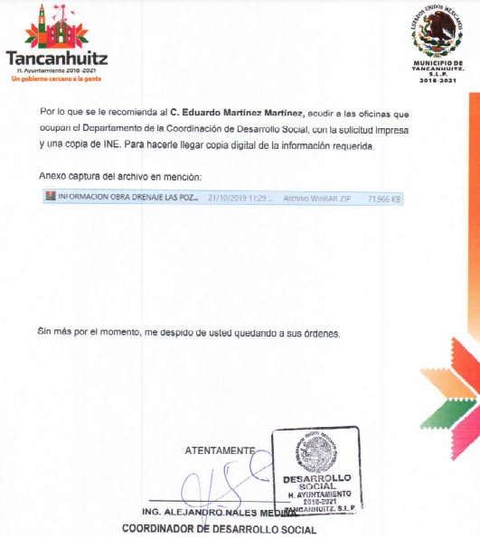

Inconforme con la respuesta recaída a su solicitud de información, el hoy recurrente interpuso el recurso de revisión que nos ocupa y manifestó como agravios:
“Se hace a presente denuncia al ayuntamiento de Tancanhuitz, San Luis Potosí, por no brindar la información que se le pide, ya que menciona que la documentación requerida se encuentra disponible en un formato que no puede ser subido a la plataforma por lo que al no radicar en el municipio antes mencionado se hizo la solicitud de la información a traves de la plataforma de Infomex, por lo que también se hace mención que la plataforma de Infomex ya no me reconoció la contraseña no se pudo ejercer el recurso de revisión en tiempo y forma por lo que se utiliza este medio para denunciar .” (SIC.)

Pues bien, este cuerpo colegiado estima que los agravios vertidos por el particular resultan operantes, pues la respuesta emitida por el sujeto obligado se encuentra incompleta en razón de las siguientes consideraciones:
En primer término, la Ley de Transparencia prevé que los sujetos obligados se encuentran constreñidos a proporcionar la información que se encuentra en su posesión, lo anterior para efecto de permitir que el derecho de acceso a la información se encuentre satisfecho.
Ahora bien, La Ley de Transparencia prevé que los sujetos obligados deberán proporcionar la información en la modalidad en que se encuentre, y cuando la información se encuentre en dos o más modalidades, el recurrente elegirá entre los formatos para su entrega.
En el mismo sentido, la Ley en comento precisa, que el acceso se dará en la modalidad de entrega y envío elegidos por el solicitante, y en caso de que no pueda entregarse y/o enviarse en la modalidad elegida el sujeto obligado ofrecerá una modalidad diversa de entrega; sin embargo, el sujeto obligado en todo momento deberá fundar y motivar la necesidad del cambio de modalidad.
Sirve de apoyo el siguiente criterio emitido por el Instituto Nacional de Transparencia, Información y Protección de Datos:
“Criterio 08/17. Modalidad de entrega. Procedencia de proporcionar la información solicitada en una diversa a la elegida por el solicitante. De una interpretación a los artículos 133 de la Ley General de Transparencia y Acceso a la Información Pública y 136 de la Ley Federal de Transparencia y Acceso a la Información Pública, cuando no sea posible atender la modalidad elegida, la obligación de acceso a la información se tendrá por cumplida cuando el sujeto obligado: a) justifique el impedimento para atender la misma y b) se notifique al particular la disposición de la información en todas las modalidades que permita el documento de que se trate, procurando reducir, en todo momento, los costos de entrega.” (Énfasis añadido de forma intencional.)
Así las cosas, en el caso concreto el peticionario medularmente solicitó al sujeto obligado la siguiente información:

“se solicita la siguiente información del municipio de Tancanhuitz, S.L.P.
1.- El proyecto de la construcción de la obra de drenaje del Barrio Las Pozas en el municipio de Tancanhuitz, San luis Potosí.
2.- El Avance fisico-financiero de la construcción de la obra de drenaje del Barrio Las Pozas en el municipio de Tancanhuitz, San luis Potosí.
3.- El contrato de la obra de la construcción del drenaje del Barrio Las Pozas en el municipio de Tancanhuitz, San luis Potosí.
4.- La estimación de la obra de la construcción del drenaje del Barrio Las Pozas en el municipio de Tancanhuitz, San luis Potosí.
5.- La lista de los beneficiarios contemplados en la construcción de la obra de drenaje del Barrio Las Pozas en el municipio de Tancanhuitz, San luis Potosí.”
Por otro lado, de las constancias de autos se desprende que el sujeto obligado proporcionó una respuesta mediante la cual argumenta que la respuesta a su solicitud de información se pone a su disposición de manera física en el domicilio que señala dado que dicha información rebasa los límites de megabytes permitidos por el sistema INFOMEX sobrepasando las capacidades técnicas para cumplir con la solicitud de información, notificándole la modalidad de entrega de forma física, sin embargo, es evidente que no acredita dicha incapacidad técnica para cambiar la modalidad de entrega.
Ahora bien, es importante precisar que el Sujeto Obligado informa al recurrente que no fue posible cargar la información por medio de la plataforma debido al tamaño del archivo siendo que ya no es posible cargar la información por ese medio, implementando el envío de la información por medio del correo electrónico proporcionado por el solicitante.
Derivado de lo anterior, resulta claro que los sujetos obligados se encuentran sujetos al principio de exhaustividad y congruencia, es decir, los sujetos obligados deben atender expresamente a cada uno de los puntos solicitados y debe existir concordancia entre el requerimiento formulado por el particular y la respuesta proporcionada, lo que en el caso concreto es que debe acreditar la incapacidad técnica para su reproducción y/o en su caso proporcionar la información al recurrente, así como la modalidad de entrega.
6.1. Efectos de esta resolución.
Por las consideraciones expuestas, esta Comisión Estatal de Garantía de Acceso a la Información Pública de conformidad con el artículo 175 fracción III de la Ley de Transparencia y Acceso a la Información Pública del Estado, REVOCA el acto impugnado y conmina al sujeto obligado para que:
6.1.1. Elabore una nueva respuesta en la que proporcione la información correspondiente a:
- “1.- El proyecto de la construcción de la obra de drenaje del Barrio Las Pozas en el municipio de Tancanhuitz, San luis Potosí.
- 2.- El Avance fisico-financiero de la construcción de la obra de drenaje del Barrio Las Pozas en el municipio de Tancanhuitz, San luis Potosí.
- 3.- El contrato de la obra de la construcción del drenaje del Barrio Las Pozas en el municipio de Tancanhuitz, San luis Potosí.
- 4.- La estimación de la obra de la construcción del drenaje del Barrio Las Pozas en el municipio de Tancanhuitz, San luis Potosí.
- 5.- La lista de los beneficiarios contemplados en la construcción de la obra de drenaje del Barrio Las Pozas en el municipio de Tancanhuitz, San luis Potosí.”
- Atienda la modalidad requerida por el solicitante, o acredite la incapacidad técnica para el cambio de modalidad.

6.2. Precisiones de la Resolución
El sujeto obligado deberá proporcionar la información en la modalidad requerida por el solicitante y/o en su caso acreditar fehacientemente el cambio de modalidad, así como acreditar con las constancias suficientes el envío de la información.
El Sujeto Obligado deberá en lo subsecuente, evitar realizar prácticas tendientes a obstaculizar el derecho al acceso a la Información en su posesión como es el caso en el cambio de la modalidad sin acreditarla.
6.3 Modalidad de la información.
En virtud de que el recurrente expresó que la modalidad de entrega de la información fuera la electrónica, y toda vez que ya no es posible que la autoridad proporcione la información solicitada mediante la Plataforma Nacional de Transparencia San Luis Potosí, ésta deberá hacerlo a través del correo electrónico señalado por el particular para recibir notificaciones.
6.4. Plazo para el cumplimento de esta resolución e informe sobre el cumplimento a la misma.
Con fundamento en el artículo 175 de la Ley de Transparencia y Acceso a la Información Pública 10 diez días para la entrega de la información, contados a partir de la fecha de notificación de esta resolución, plazo que esta Comisión de Transparencia considera que es suficiente para la entrega de la información por parte del ente obligado y vencido este término, de conformidad con el artículo 177, segundo párrafo de la Ley de la materia, el ente obligado deberá informar a esta Comisión de Transparencia el cumplimento al presente fallo en un plazo que no deberá de exceder de tres días hábiles, en donde justificará con los documentos necesarios el cumplimento a lo aquí ordenado.
6.5. Medida de apremio en caso de incumplimiento a la resolución.
Esta Comisión Estatal de Garantía de Acceso a la Información Pública apercibe al ente obligado que en caso de no acatar la presente resolución, se le impondrá la medida de apremio consistente en una Amonestación Privada conforme a lo establecido en el artículo 190 fracción I de la Ley de Transparencia, en virtud de que este órgano colegiado debe garantizar el debido cumplimiento al derecho humano de acceso a la información pública.
6.6. Medio de impugnación.
Por último, de conformidad con el artículo 159 de la Ley General de Transparencia y Acceso a la Información Pública mediante la presente resolución se hace del conocimiento a la parte recurrente que en contra de la presente determinación puede acudir ante el Instituto Nacional de Transparencia, Acceso a la Información y Protección de Datos Personales o ante el Poder Judicial de la Federación.
RESOLUTIVO
Por lo expuesto y fundado, SE RESUELVE:
ÚNICO. Esta Comisión Estatal de Garantía y Acceso a la Información Pública, con fundamento en el artículo 175, fracción III de la Ley de Transparencia y Acceso a la Información Pública del Estado, REVOCA la respuesta otorgada por el ente obligado, por los fundamentos y las razones desarrolladas en el considerando sexto de la presente resolución.
Notifíquese; por oficio a las autoridades y al recurrente por el medio que designó.
Así lo resolvieron por unanimidad de votos en Sesión Extraordinaria de Consejo el 11 once de marzo de 2020 dos mil veinte, los Comisionados Maestro Alejandro Lafuente Torres, Licenciada Paulina Sánchez Pérez del Pozo y Mariajosé González Zarzosa, siendo ponente el primero de los nombrados, quienes firman con la Licenciada Rosa María Motilla García, quien autoriza y da fe.

COMISIONADO COMISIONADA PRESIDENTE

MTRO. ALEJANDRO LAFUENTE TORRES. LIC. PAULINA SÁNCHEZ PÉREZ DEL POZO.

COMISIONADA SECRETARIA DE PLENO

MARIAJOSÉ GONZÁLEZ ZARZOSA. LIC. ROSA MARÍA MOTILLA GARCÍA.
Gdgp/MAI

ARTÍCULO 61. Los servidores públicos y las áreas de los sujetos obligados que formulen, produzcan, procesen, administren, archiven y resguarden información pública, son responsables de la misma y están obligados a permitir el ejercicio del derecho de acceso a la información pública en los términos de esta Ley. La obligación de los sujetos obligados de proporcionar información no comprende el procesamiento de la misma, ni el presentarla conforme al interés del solicitante.
ARTÍCULO 59. Los sujetos obligados deben proporcionar la información solicitada en la modalidad en que se encuentre. Cuando la información requerida se encuentre en dos o más tipos de formatos, el solicitante elegirá entre los formatos, para la entrega correspondiente.
ARTÍCULO 155. El acceso se dará en la modalidad de entrega y, en su caso, de envío elegidos por el solicitante. Cuando la información no pueda entregarse o enviarse en la modalidad elegida, el sujeto obligado deberá ofrecer otra u otras modalidades de entrega. En cualquier caso, se deberá fundar y motivar la necesidad de ofrecer otras modalidades.

